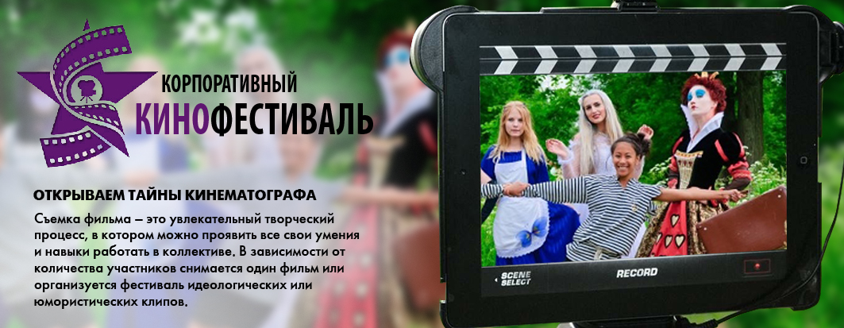

ДЛЯ ЛЮБИТЕЛЕЙ КИНЕМАТОГРАФА И ЦЕРЕМОНИЙ ВРУЧЕНИЯ ПРЕМИИ «ОСКАР»

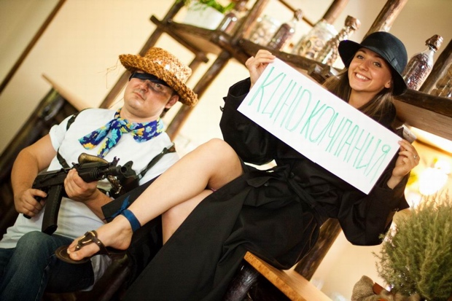
Корпоративный «Кинофестиваль» - командообразующая программа, сочетающая необычный творческий тимбилдинг с яркой церемонией фестиваля. Это незабываемое путешествие в мир кино, где участников ждут новые впечатления, уникальная возможность «заглянуть за кулисы», шанс раскрыть многогранные таланты и запечатлеть результат своего труда в виде готового произведения на цифровой носитель. Такой вид тимбилдинга – это необычная форма корпоративного мероприятия в Саратове, поэтому Ваша команда получит совершенно новые эмоции и сплотится на фоне новых впечатлений и переживаний.

Первая часть программы представляет из себя корпоративный тимбилдинг. Все участники делятся на съемочные группы, каждой из которых придется на собственном опыте испытать творческие муки от бесконечных дублей ради удачной сцены, пройти весь путь создания кинофильма от написания сценария и репетиций до заветного «Стоп. Снято!».
Кинематограф - это вид искусства, при помощи которого можно донести до сознания любого человека множество различных эмоций, знаний и неожиданных открытий, поэтому данный формат идеально подходит для тренингов по командообразованию.
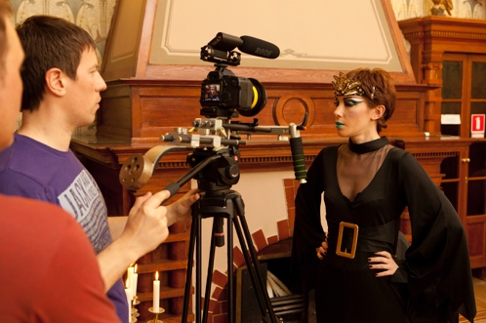
Помимо своей основной направленности классического тимбилдинга программа позволяет раскрыться участникам в творческом подходе к решению поставленных задач.
Во время кинотимбилдинга каждый̆ участник сможет попробовать себя в одной из голливудских профессий: режиссер, сценарист, оператор, гример, костюмер, декоратор, и, конечно же, актер. А можно ведь еще песню исполнить для финальных титров и затем выступить с ней на официальной церемонии!

Идеи, актерская игра, сценарные и режиссерские разработки осуществляются непосредственно участниками команд под чутким руководством профессионалов в области кино. Поэтому за каждой съемочной группой корпоративного тимбилдинга закрепляется режиссер-инструктор и профессиональный видеооператор, которые будут сопровождать команду на протяжении всего процесса и помогут грамотно отснять отличный видеоматериал. Профессиональный автор-копирайтер поможет грамотно адаптировать текст под киносценарий, расставить правильные акценты, отточить ключевые фразы, подобрать эффектную концовку для сюжета.

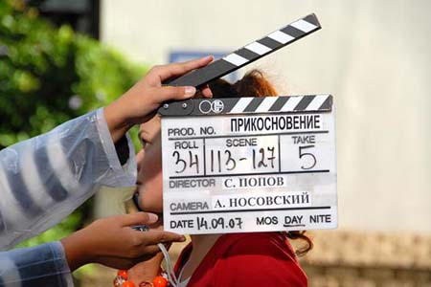
По желанию клиента может быть также привлечен опытный гример, который научит участников делать профессиональный актерский грим для полного погружения в выбранные роли. И, чтобы сделать тимбилдинг максимально полезным и эффективным, опционально мы предлагаем организовать мастер-класс по актерскому мастерству с педагогами театральных студий Саратова. Опытные наставники подскажут командам, как лучше держаться перед камерой для достижения лучшего кадра, проработают дикцию и сценическую речь, которые являются важнейшими составляющими качественного исполнения роли, научат контролировать эмоции.

Съемочным группам кинотимбилдинга предстоит заранее выбрать тематику и направление экранизируемого произведения для предварительного подбора костюмов и реквизита.

Возможны следующие варианты тем для киносъемки:

1. Отрывок из известного кинофильма
Выбор кинофильма ограничен лишь фантазией участников. А после определения заинтересовавшего эпизода творческая команда нашего агентства проведет всю подготовительную работу по подбору реквизита и костюмов, выбору места съемки, созданию декораций и детальной проработке сценария. С каждой группой для достижения наилучшего результата будет проведена предварительная читка и репетиция ролей под руководством профессионального режиссера-постановщика. Для перевоплощения в киногероев всем участникам будут предложены костюмерные наряды, грим и другой реквизит, в зависимости от выбранной роли.

2. Музыкальный клип
Отличный вариант для тех, кто хотя бы раз мечтал попробовать себя в роли любимого исполнителя, будь то Мадонна, Григорий Лепс или легендарные TheBeatles. Наши сценаристы помогут воплотить эту заветную мечту и подготовить оригинальный клип, в котором участники смогут почувствовать себя настоящими звездами, кумирами миллионов. Исполнение песни может быть предварительно записано в профессиональной звукозаписывающей студии для последующего наложения на видеоряд. Либо же используется оригинальная звуковая дорожка.

3. Социальный ролик
В каждой крупной компании существует внутренняя социальная политика. Именно в поддержку нее мы предлагаем наглядно продемонстрировать свое отношение к социальным аспектам современной жизни. Наши сценаристы внимательно изучат историю компании и совместно с участниками тимбилдинга подготовят яркие социальные ролики, которые не только станут частью воспоминаний, но и могут быть задействованы компанией в своих внутрикорпоративных интересах. Ролики могут быть в дальнейшем выложены в интернет и поспособствовать созданию благоприятного имиджа компании в глазах целевой аудитории.

4. Театральная постановка
Наше агентство предоставляет уникальную возможность сотрудникам компании выступить в качестве известных театральных деятелей в праздничных антуражных нарядах XVIII-XIX веков. На выбор участникам труппы будут предложены сцены из известных произведений литературных классиков. С командами будут работать профессиональный режиссер, звукорежиссер, осветитель, гример и костюмер.
После того, как все команды отснимут необходимый материал, наши специалисты в течение нескольких часов осуществят монтаж фильмов, наложат титры и, при необходимости, музыкальное сопровождение.

5. Липдаб
«Липдаб» (LipDub) - особая технология массовой съёмки музыкального видеоролика на известную песню. LipDub - съёмка ролика одним проходом камеры, когда монтаж впоследствии почти не нужен.Действующие лица имитируют исполнение песни под фонограмму, причем, каждый спев одну строчку уходит из кадра. В идеале, каждый участник появляется в кадре лишь однажды. Такая технология позволяет стать героями клипа десяткам и сотням участников. И конечно, LipDub - великолепный творческий тимбилдинг!

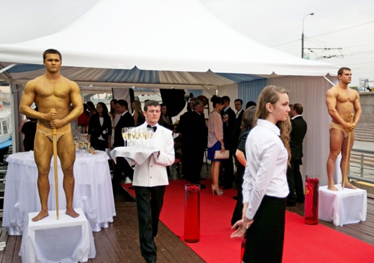
Позднее, на праздничном банкете, состоится вторая часть программы, представляющая из себя яркий фестиваль с торжественной церемонией открытия и фотосессией на красной ковровой дорожке. В рамках фестиваля пройдет премьерный показ всех фильмов с последующим награждением статуэтками «Оскар» съемочной группы ленты-победительницы и лучших профессионалов в индивидуальных номинациях.

Рады ответить на все вопросы по телефонам: (8452) 693-500, 693-400.
Желаем развития и процветания Вашей организации!

